GUGULIAS GALLARDO AFRODITA
(ΓΟΥΓΟΥΛΙΑ ΑΦΡΟΔΙΤΗ)
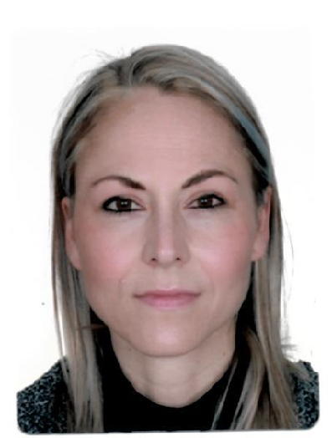 | ΔΙΕΥΘΥΝΣΗ: Στενημάχου 32, Λάρισα  ΤΗΛΕΦΩΝΟ: 6973476688  ΗΛΙΚΙΑ: 42  ΟΙΚΟΓΕΝΕΙΑΚΗ ΚΑΤΑΣΤΑΣΗ: Διαζευγμένη  ΑΡΙΘΜΟΣ ΤΕΚΝΩΝ: 2  Email: afroditigougoulia@yahoo.gr

ΕΚΠΑΙΔΕΥΣΗ
- 1997-1998 ΑΠΟΦΟΙΤΟΣ ΓΕΝΙΚΟΥ 6^{ο} ΛΥΚΕΙΟΥ ΛΑΡΙΣΑΣ
- 2004-2005 DIPLOMADA EN RELACIONES LABORALES – UNIVERSIDADA DE GRABADA ESPANA

ΞΕΝΕΣ ΓΛΩΣΣΕΣ
- ΚΑΤΟΧΟΣ ΠΤΥΧΙΟΥ ΑΓΓΛΙΚΩΝ GAMBRIDGE B2
- ΚΑΤΟΧΟΣ ΠΤΥΧΙΟΥ ΙΣΠΑΝΙΚΗΣ ΓΛΩΣΣΑΣ ΕΠΙΠΕΔΟΥ C2
- Άδεια ασκήσεως επαγγέλματος της διδασκαλίας σε κέντρα ξένων γλωσσών

ΓΝΩΣΕΙΣ Η/Υ
- ΠΙΣΤΟΠΟΙΗΤΙΚΟ ΓΝΩΣΗΣ ΠΛΗΡΟΦΟΡΙΚΗΣ STANDART OFFICE USER
- ΕΠΕΞΕΡΓΑΣΙΑ ΚΕΙΜΕΝΟΥ
- ΥΠΟΛΛΟΓΙΣΤΙΚΑ ΦΥΛΛΑ
- ΥΠΗΡΕΣΙΕΣ ΔΙΑΔΙΚΤΥΟΥ

ΠΙΣΤΟΠΟΙΗΣΕΙΣ ΣΕΜΙΝΑΡΙΑ
- Global Professional Experts: Οργάνωση και Λειτουργία Δημοσίων Υπηρεσιών, Οργανισμών και Επιχειρήσεων

ΕΠΑΓΓΕΛΜΑΤΙΚΗ ΕΜΠΕΙΡΙΑ
11/2005-04/2006
- Διδακτικό προσωπικό ισπανικής γλώσσας
- BARBERO VAQUERO MARIA DEL VALLE CRSCENCIO

10/2007-05/2008
- Διδακτικό προσωπικό ισπανικής γλώσσας
- ΤΖΑΝΑΚΑΣ ΧΡΗΣΤΟΣ

10/2017-07/2018
- Διδακτικό προσωπικό ισπανικής γλώσσας
- ΖΙΩΓΑΣ ΔΗΜΗΤΡΙΟΣ

06/2022-06/2023
- Διοικητικό –οικονομικό –λογιστικό προσωπικό
- ΔΗΜΟΣ ΛΑΡΙΣΑΙΩΝ

25/05/2019- 11/09/2020- 22/05/2021- 20/05/2022
- Μέλος της Επιτροπής εξετάσεων Diplomas de Espanol DELE.

